Последняя репетиция перед Тампере
18.05.2015
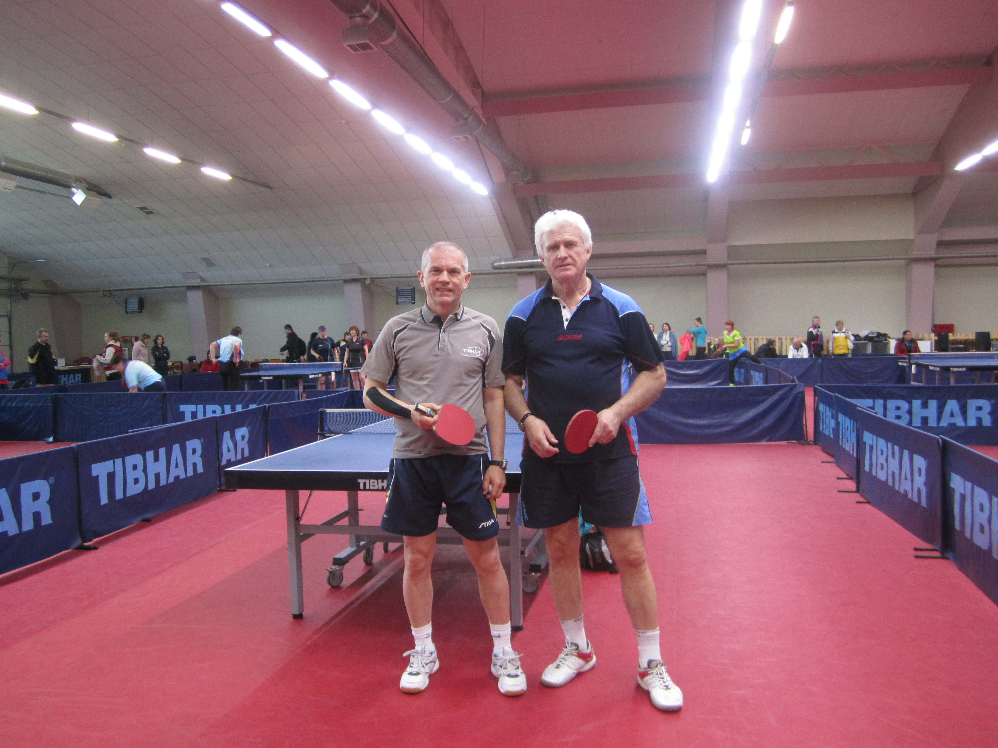
С 1-го по 3-е мая в Олимпийском центре спортивной подготовки «Раубичи» под Минском проходил Открытый чемпионат Республики Беларусь по настольному теннису среди ветеранов. Эти соревнования стали своего рода последней серьезной репетицией перед предстоящим в конце июня- начале июля 2015 года Чемпионатом Европы в финском городе Тампере. В этой связи в гости к белорусским спортсменам приехали сильнейшие мастера маленькой ракетки из стран ближнего и дальнего зарубежья: России, Украины, Литвы, Латвии, Франции и других стран. Состав участников турнира на этот раз был как никогда сильный. Среди них были чемпионы и призеры своих государств, крупнейших международных соревнований, в том числе чемпионатов Европы и Мира. Весьма представительным был «отряд» российских ветеранов: В. Стольников (Серпухов), Г. Гмыра (Коломна), Ф. Каплан (Москва), В. Бриль (Тверь), В. Мугурдумов (Пятигорск), В. Морозов (Санкт-Петербург), Л. Андреева (Москва), А. Касаткин (Москва), В. Вирясов (Новосибирск), О. Силицкий (Москва) и другие.
Спортсмены ветераны в очередной раз продемонстрировали высокий класс игры. Это касается и нашего земляка, представителя ГБУ «СДЦ «Радуга» Александра Касаткина, который, выступая в более молодой возрастной категории (60-64 лет), несмотря на полученную в ходе игры травму, уверено вышел из группы в плей офф.
Можно сказать, что последняя репетиция перед Чемпионатом Европы в Тампере состоялась. Будем ждать начала европейского форума мастеров маленькой ракетки и надеяться на успешное выступление в нем российских ветеранов.

Адрес страницы: http://solntsevo.mos.ru/presscenter/news/detail/1865888.html
Управа района Солнцево города Москвы

